Linux에서 다운로드된 소프트웨어의 PGP 서명 검증 방법
PGP(Pretty Good Privacy)는 데이터 통신을 암호화하고 서명하는 데 사용할 수 있는 공개키 암호화 소프트웨어입니다. 이 튜토리얼에서는 인터넷에서 다운로드한 소프트웨어의 PGP 서명을 리눅스에서 검증하는 방법을 살펴보겠습니다.
리눅스 사용자는 배포판 저장소에서 소프트웨어를 안전하게 설치할 수 있습니다. 하지만 때로는 웹사이트에서 소프트웨어를 다운로드하고 설치해야 할 때가 있습니다. 다운로드한 소프트웨어가 조작되지 않았다는 것을 어떻게 확신할 수 있나요?
일부 소프트웨어 개발자들은 GPG(GNU Privacy Guard)와 같은 PGP 프로그램을 사용하여 소프트웨어를 서명 하는데, 이는 OpenPGP 표준의 자유 소프트웨어 구현입니다. 그럴 경우 GPG를 사용해 소프트웨어의 무결성을 검증할 수 있습니다.
과정은 비교적 간단합니다:
- 소프트웨어 작성자의 공개 키(.asc 파일)를 다운로드합니다.
- 공개 키의 지문을 확인해 올바른 키인지 확인하세요.
- GPG 공개 키링에 올바른 공개키를 가져오세요.
- 소프트웨어의 PGP 서명 파일(.sig)을 다운로드하세요.
- 공개키를 사용해 PGP 서명을 검증하세요. 서명이 맞다면 소프트웨어가 조작되지 않은 것입니다.
VeraCrypt를 예시로 사용해 다운로드된 소프트웨어의 PGP 서명을 검증하는 방법을 보여드리겠습니다.

예시: VeraCrypt의 PGP 서명 검증
VeraCrypt는 오픈 소스 소프트웨어이지만, Ubuntu 저장소에는 포함되어 있지 않습니다. 공식 웹사이트에서 VeraCrypt 리눅스 설치 프로그램을 다운로드할 수 있습니다. 저는 Ubuntu 20.04 데스크톱을 사용하기 때문에 Ubuntu 20.04 .deb 파일을 다운로드합니다.
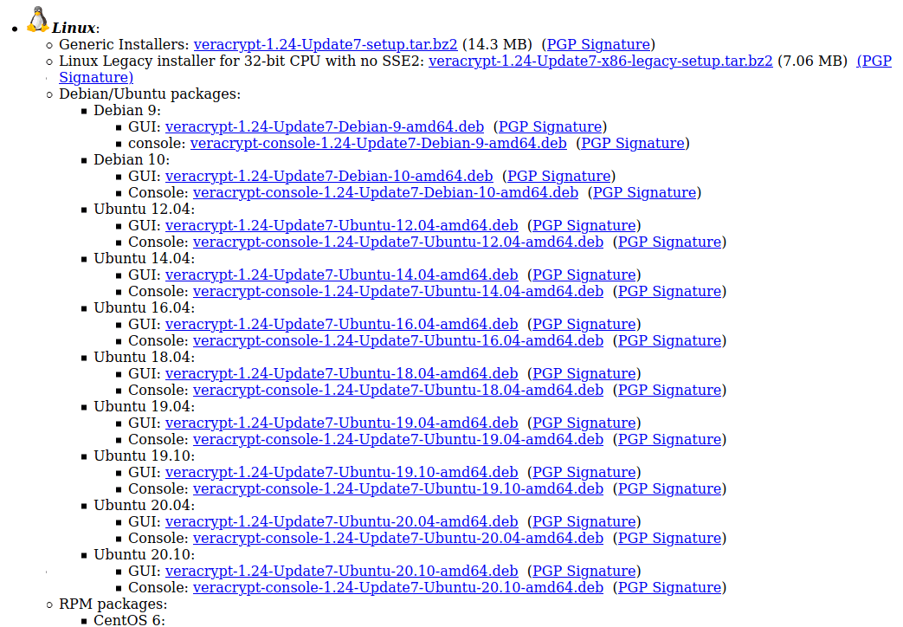
VeraCrypt 다운로드 페이지에서 PGP 공개 키와 PGP 서명 다운로드 링크도 찾을 수 있습니다 . 이 두 파일을 다운로드하려면 링크를 클릭하세요. 다음 명령을 실행하여 VeraCrypt의 PGP 공개키를 다운로드할 수 있습니다.
wget https://www.idrix.fr/VeraCrypt/VeraCrypt_PGP_public_key.asc
공개키를 사용하기 전에 반드시 열쇠의 지문을 확인하여 올바른 열쇠인지 확인해야 합니다. 아래 명령어를 사용하여 키의 지문을 표시하세요.
gpg --show-keys VeraCrypt_PGP_public_key.asc
출력의 두 번째 줄은 키의 지문입니다.
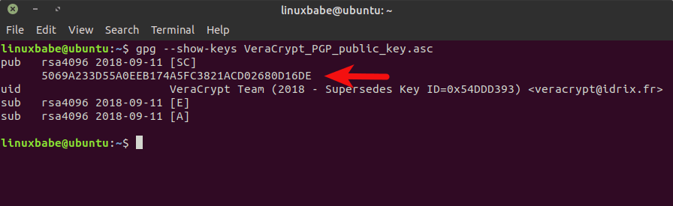
만약 1.4.20 같은 아주 오래된 GPG 버전(gpg --version)을 사용 중이라면, 다음 명령어를 사용해 지문을 표시하세요.
gpg --with-fingerprint VeraCrypt_PGP_public_key.asc
VeraCrypt 웹사이트에 게시된 지문과 비교해 보세요.
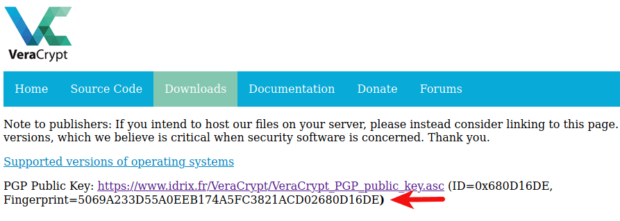
보시다시피, 두 지문이 동일하므로 공개 키가 정확하다는 뜻입니다. 따라서 GPG 공개 키링에 공개키를 가져올 수 있습니다:
gpg --import VeraCrypt_PGP_public_key.asc
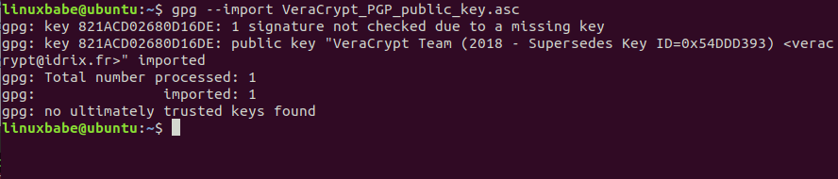
이제 아래 명령어를 사용하여 소프트웨어 설치 파일의 서명을 확인하세요. 서명 파일(.sig)과 소프트웨어 설치 파일을 지정해야 합니다. 이것은 분리된 서명으로, 서명과 소프트웨어가 별도의 파일에 있다는 뜻입니다.
gpg --verify veracrypt-1.24-Update7-Ubuntu-20.04-amd64.deb.sig veracrypt-1.24-Update7-Ubuntu-20.04-amd64.deb
출력에는 "Good Signature"라고 나와야 합니다.
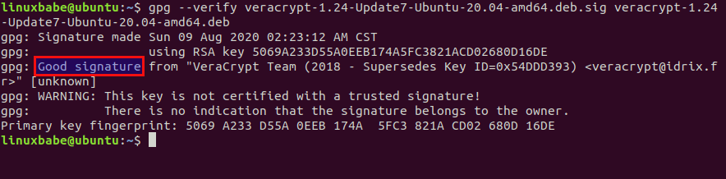
서명 검증 작동 원리:
- 서명은 소프트웨어 작성자의 개인 키로 암호화된 해시 값입니다.
- GPG는 공개키를 사용해 해시 값을 복호화합니다.
- GPG는 VeraCrypt 설치 프로그램의 해시 값을 계산하고 두 도구를 비교합니다.
- 이 두 해시 값이 일치하면 서명은 정상이며 소프트웨어가 조작되지 않은 것입니다.
GPG에서 잘못된 서명이라고 나온다면, 소프트웨어 설치 프로그램이 조작되었거나 손상된 것입니다.

신뢰할 수 있는 출처에서 공개키 가져오기
소프트웨어 작성자가 웹사이트에서 공개키 ID를 알려주면, 다음 명령어로 공개키를 가져올 수 있으니, PGP 공개키를 수동으로 다운로드해 키링에 가져올 필요가 없습니다.
gpg --recv-keys <key-ID>
그 다음 지문을 다음과 같이 표시합니다:
gpg --fingerprint <key-ID>
그리고 출력된 지문과 웹사이트에 게시된 지문을 비교해 보세요. 이 방법은 공개 키가 공개 키 서버에서 가져오기 때문에 더 안전하며, 기본적으로 ~/.gnupg/gpg.conf 파일에 hkp://keys.gnupg.net 설정되어 있습니다 . 전 세계에 수백 개의 공개 키서버가 있습니다. Ubuntu는 자체 키 서버를 보유하고 있습니다. MIT도 하나 있습니다.
다음 오류를 보신다면,
gpg: keyserver receive failed: No data
그 다음에는 이런 다른 키 서버를 시도해 보세요:
gpg --keyserver hkps://keyserver.ubuntu.com --recv-keys 0x680D16DE

